BW〔2024〕193号

四川省文化和旅游厅
关于推行应用四川省文化和旅游职称业绩记录系统 促进业绩档案规范化建设的通知

各市（州）文化和旅游行政部门，省级有关部门、企事业单位，省文物局，厅机关各处（室、局）、厅直各单位：
根据省委办公厅、省政府办公厅《关于印发〈关于深化职称制度改革实施意见〉的通知》（川委办〔2018〕13号）、人力资源社会保障厅《关于全面推行应用四川省职称评审信息系统有关事项的通知》（川人社函〔2024〕586号）要求，为提升全省文化和旅游职称信息化水平，促进文旅行业职称业绩档案规范化、日常化，经研究，决定在全省推行应用四川省文化和旅游职称业绩记录系统，现将相关事项通知如下：
一、工作目标
“四川省文化和旅游厅职称业绩记录系统”建设，是落实省委、省政府职称改革部署和人力资源社会保障厅关于职称评审信息化建设要求，促进文化旅游行业职称业绩档案规范化的重要举措，是弥补文化旅游职称评审工作短板的有效方式。该系统面向全社会开放，实现了从业人员建档的便利化、业绩档案更新的实时化、档案管理的规范化，努力营造“阳光”申报文旅职称的机制环境，塑造从业人员心无旁骛钻研业务的良好发展氛围，有效提升全省文化旅游行业职称评审工作水平。
二、工作程序
（一）个人申请。全省文化和旅游行业专业技术人员均可登录“四川省文化和旅游职称服务信息系统”（网址为https://wlzc.tsichuan.com/）系统申请账号，并向所在单位提供业绩材料，在“业绩记录管理”栏目下申请建立文化旅游职称业绩档案。新文艺工作者等自由职业人员，可选择各地文化和旅游部门或行业协会作为“所在单位”。
（二）单位审核。收到个人申请后，所在单位应及时审核其业绩材料的真实性、有效性，将审核意见反馈给个人。因历史原因，须所在单位对职工往年业绩补充诸如项目方案、工作方案等业绩文件时，所在单位可经过“单位集体研究、公示无异议”等规范性流程后，将补充材料录入系统。所在单位补充资料应坚持“对事不对人原则”，即可就某评奖、比赛、活动、项目等工作的实施方案、成果等补充行文，不应针对个人补充行文。
（三）录入系统。所在单位审核通过后，指导个人及时将业绩材料录入系统。个人录入完成提交后，所在单位登录系统进行线上审核，审核通过后，正式记录系统。在“公共业绩档案”栏目，由文旅专业技术评奖、比赛、活动、项目的主办单位或承办单位录入。
（四）监督管理。省、市（州）、县（区、市）三级文化和旅游行政部门分级监管辖区人员业绩记录工作，坚持弄虚作假“零容忍”，对查实为弄虚作假的个人或单位严格按照规定进行处罚，并记录入系统。
（五）档案运用。当申请晋升职称时，个人可以直接将系统内相关的业绩资料导出或打印（标注有“四川省文化旅游职称评审专用”水印字样，并附带识别编码），再按照评审通知要求进行申报。个人、单位均可进入“公共业绩档案”查询相关信息。
三、工作要求
（一）全面应用文化和旅游职称业绩记录系统。作为文化旅游行业职称信息化建设的重要举措，各地、各部门（单位）要高度重视，切实将全面应用四川省文化和旅游职称业绩记录系统开展业绩档案建设，作为职称评审的重要工作来推进。从2024年起，全省文化和旅游系统专业技术人员申报职称，应先在四川省文化和旅游职称业绩记录系统上建立业绩档案。
（二）认真做好信息系统账号创建工作。各地文化和旅游行政部门要认真组织辖区文化和旅游部门（单位）、协会做好系统账号创建工作，充分发动从业人员积极建档。全省文化和旅游业专业技术人员、各地文化和旅游部门（单位）、协会等个人或单位，均可到系统上创建账号、申请建档。
（三）严格审核业绩材料。所在单位（含协会等，下同）要严格审核申报人员所提供的业绩材料，并明确专人负责。所在单位对业绩材料审核合格后，应在每份材料的首页标注“经审核，与原件一致”，经办人签字，注明审核时间，并盖单位鲜章（多页的应加盖骑缝章）。针对新文艺群体等自由职业者，其“所在单位”难以核实材料真实性时，可要求申报人员找2名及以上的同行专家鉴定签字后，纳入业绩档案，录入系统。申报人员对其提供业绩材料的真实性负责。
（四）层层负责强化管理。文化和旅游厅负责全省业绩记录工作的统筹、督导、运用等工作，指导文化和旅游厅社会组织联合党委开展省级文旅组织人员职称业绩记录管理。市州文化和旅游行政部门负责辖区内所有文旅单位或组织（含企事业单位、市级协会等）记录管理，并督导检查辖区县（区、市）文化和旅游行政部门的记录工作；县（区、市）文化和旅游行政部门负责辖区内所有文旅单位或组织（含企事业单位、县级协会等）记录管理。申报人员所在单位负责业绩材料真实性审核，并承担主体管理责任。为保障业绩记录的严肃性、权威性，对所有经所在单位审核同意上传的业绩材料，作“不可删除”规定。如确因客观原因，造成出现已上传材料须修改的情形，可采取“先上传说明文件，后上传修改材料”的方式解决，原材料自动标注为“已作废”，但仍记录在系统，以保障留痕管理的完整性。
（五）加大系统宣传引导。各地各部门要充分利用官方网站、抖音、微信等媒介，采取培训、宣讲、网络推介等方式，积极主动地开展系统应用的宣传引导，让行业部门、用人单位和专业技术人员充分知晓并灵活使用系统的各项功能，有效提升文旅职称评审效能。在系统使用过程中，遇到新情况新问题，要及时与我厅沟通联系，确保四川省文化和旅游职称业绩记录系统应用质效。
联系电话：
文化和旅游厅人事处 028-86702905，028-86702879
系统技术服务电话 18116595575、18116592551

附件：1.文化旅游职称业绩类型
2.四川省文化和旅游职称业绩记录系统使用手册

四川省文化和旅游厅
2024年8月26日

附件1
文化旅游职称业绩类型
一、荣誉称号
荣誉称号文件或证书，其他。
二、评奖或比赛
评奖或比赛结果文件或证书，获奖剧节目演出节目单，其他。
三、学术论文或著作
公开发表论文的期刊封面、版权页、目录、正文等；著作的封面、版权页、前言、目录、后记等能反映个人作用的关键性页面（原则上正文不录入）；如是学术演讲或学术会议交流理论文章，应提供主办方邀请函、奖证书或宣读证书等佐证资料；其他。
四、文旅活动（含展览、展示、展演、节会等）
活动实施方案、成果方案，参演剧节目展演节目单，其他。
五、业务项目（含案例）
项目计划（方案）、完成后的认定或考核、评估材料等佐证材料，案例的编写文档、效果反馈或参与行业交流、出版、媒体宣传等佐证材料。
六、行业标准、规划、章程、制度等
采用或发布文件，工作方案、项目合同或中标通知等委托佐证材料，评审验收或印发文件等考核佐证材料，其他。
七、个人代表作（含调研报告、政策建议、建言献策报告、技术设计方案等）
采用或发布文件，同行专家鉴定意见书（含专家签字及其职称证书），代表作正文，其他。
八、研究课题（含专利等）
立项报告、结项报告，专利证书，考古调查报告，考古发掘报告，文物鉴定评估报告，其他。
九、单位补充资料
补充文件，集体研究、公示无异议等佐证资料
十、倾斜政策
基层工作年限及考核佐证资料；海外归国人员、党政机关交流或部队转业安置到企事业单位从事专业技术工作人员的佐证资料，其他。
十一、继续教育
培训、线上教育、学术活动、继续教育实践活动、学历教育、自学或理论成果等学习证明或记录，其他。
十二、年度考核
单位考核表或证明，其他。
十三、其他
审计报告等经济经营成果，文化创意或技术转化成果等。
附件2

四川省文化和旅游职称业绩记录系统

使用手册

2024年08月

目 录

1. 注册 2
2. 登录 3
3. 个人业绩填报 3
3.1. 基本信息 4
3.2. 业绩资料 5
3.3. 补充资料 8
3.4. 公共业绩查询 13
3.5. 申请经办人|领导 13
4. 单位业绩管理 14
4.1. 公共业绩档案新增 14
4.2. 公共业绩档案查询 17
4.3. 基本信息 18
4.4. 业绩资料列表 19
4.5. 补充资料列表 20

注册
用户访问“四川省文化和旅游职称服务信息系统”首页（网址为https://wlzc.tsichuan.com/），点击个人用户注册，输入对应信息，填写完毕后点击“提交注册信息”，完成信息注册。
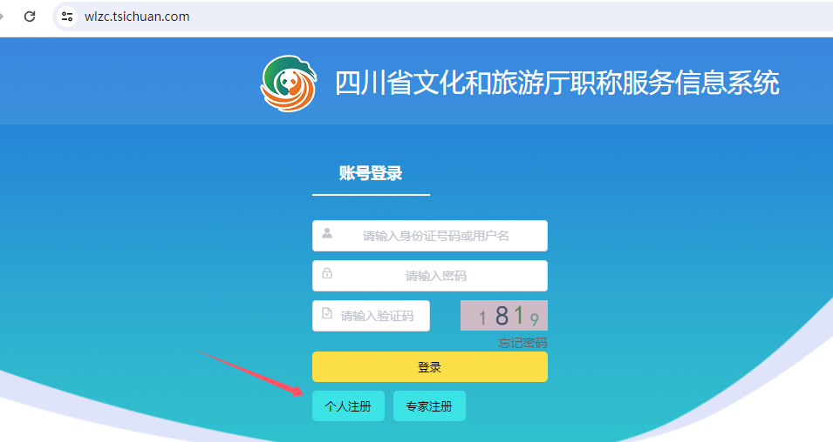
图1-1系统首页
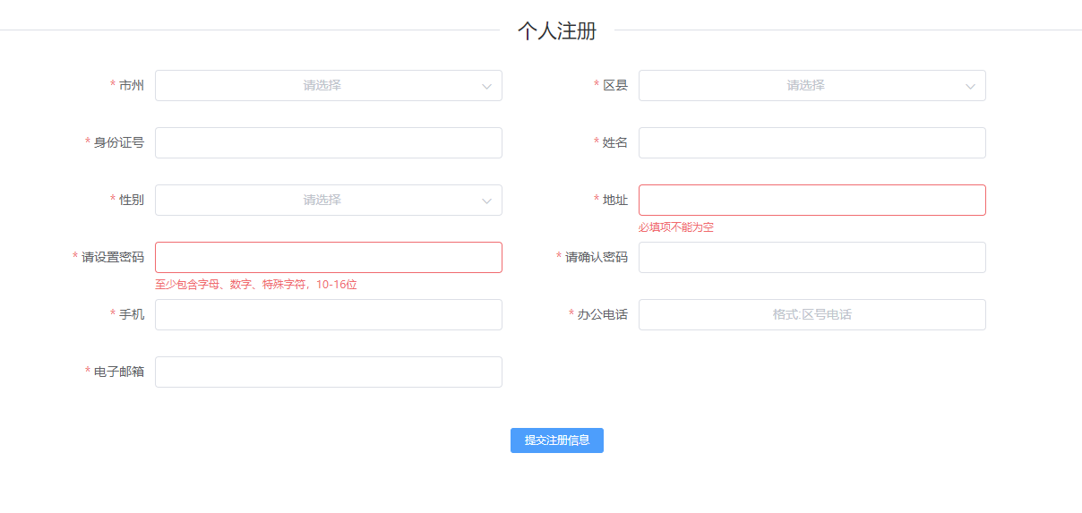

图1-2注册

登录
1.登录首页
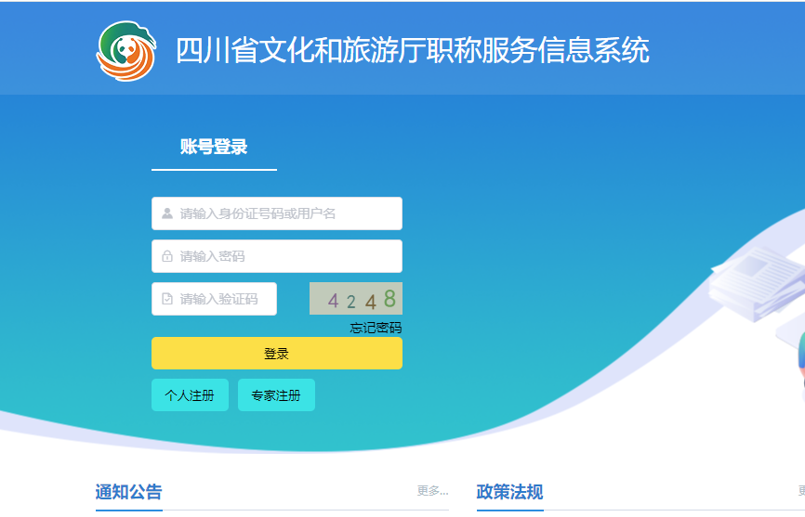
图2-1登录
- 输入用户名和密码，点击登录进入系统，个人进入菜单如下：其中包括首页、职称管理、业绩记录、业绩记录列表等菜单。

个人业绩填报
用户点击“个人业绩填报”，进入业绩信息管理模块，模块中包含基本信息、业绩资料、补充资料、信用记录、公共业绩档案查询等功能。

基本信息
用户点击“基本信息”进入基本信息管理界面，完善基本信息后，点击“保存基本信息”完成信息保存。
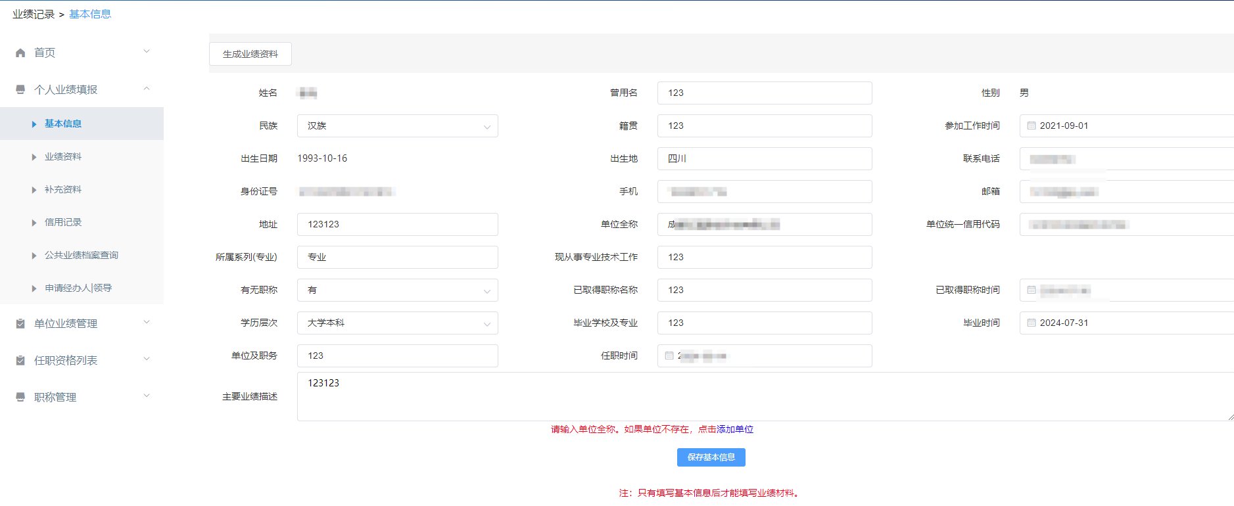
图3.1-1基本信息
注意：如单位名称不存在，则点击“添加单位”进入单位新增界面，完善单位信息，点击“提交添加单位”完成单位信息录入。
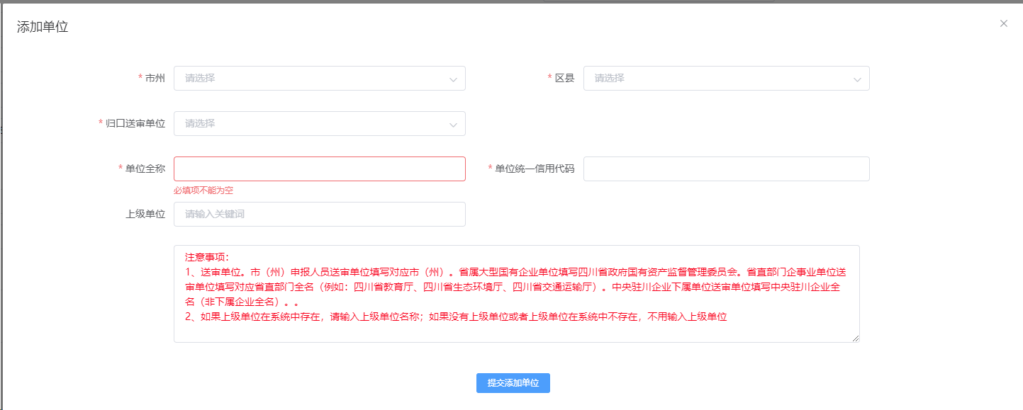
图3.1-2新增单位

业绩资料

业绩资料填报
用户点击“业绩资料”进入业绩资料信息管理界面，点击列表上方“增加业绩资料”，进入业绩资料添加界面。

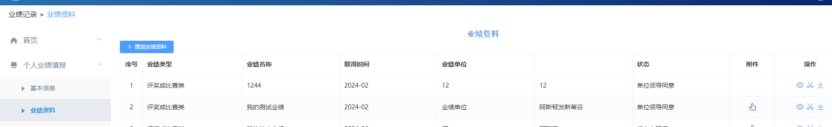
图3.2.1-1业绩资料列表
输入业绩相关信息，点击“选择公共业绩”，可查看相关单位发布的公共业绩信息，可选择与本人相关的业绩信息作为证明信息，确认信息无误后点击“确定”完成信息保存，并在列表中进行展示。
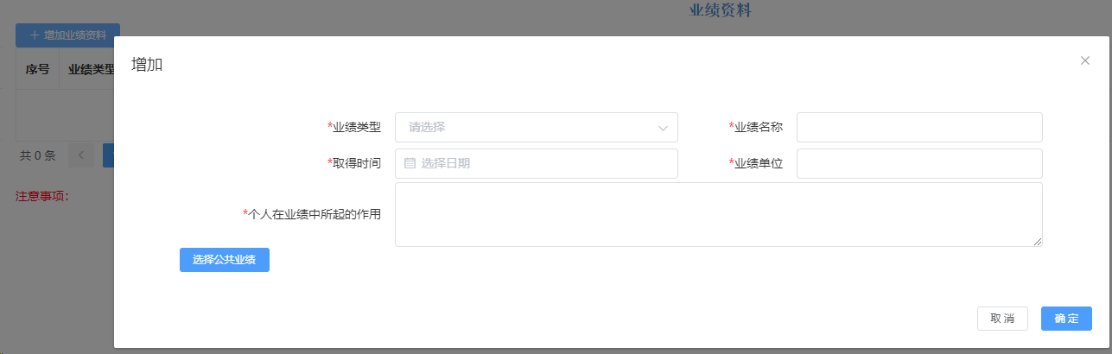
图3.2.1-2业绩资料新增

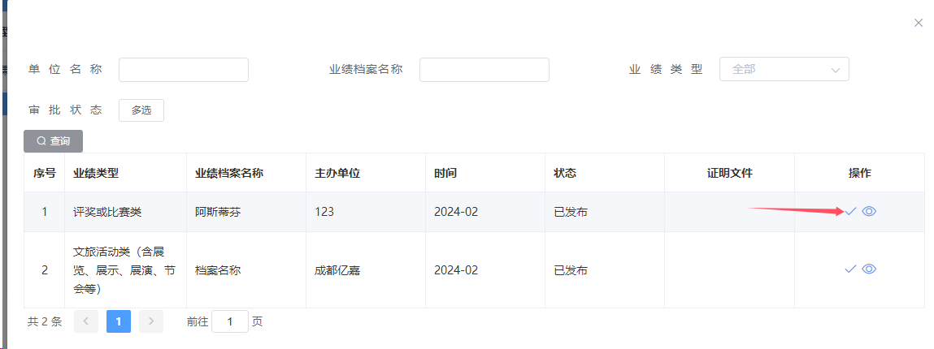
图3.2.1-3公共业绩资料选择

点击列表中“上传”按钮，可上传对应证明材料。
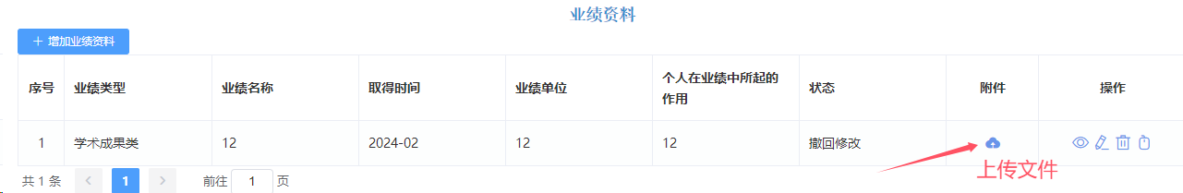
图3.2.1-4业绩资料上传附件

业绩资料修改
如填写的信息有误，可点击列表中的“修改”按钮进行修改操作。
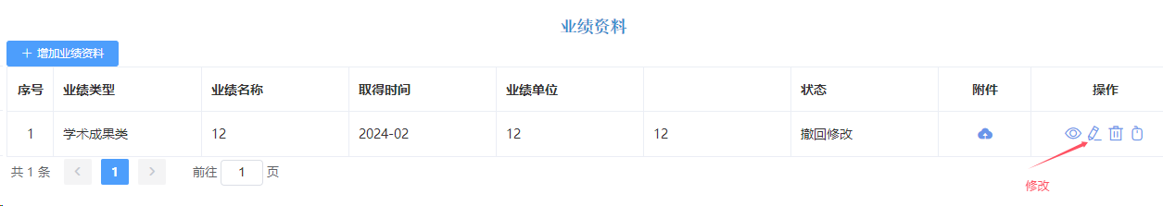
图3.2.2-1业绩资料信息列表

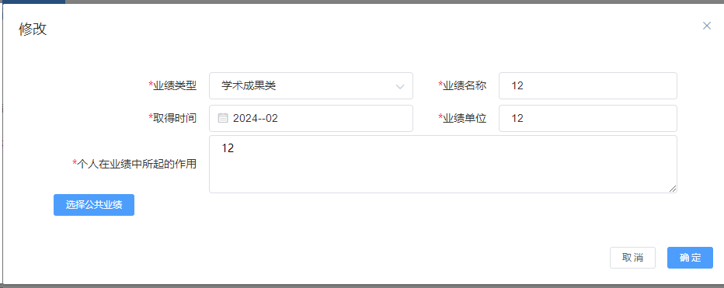
图3.2.2-2业绩资料信息修改

业绩资料删除
如填写的信息有误，可点击列表中的“删除”按钮进行删除操作。
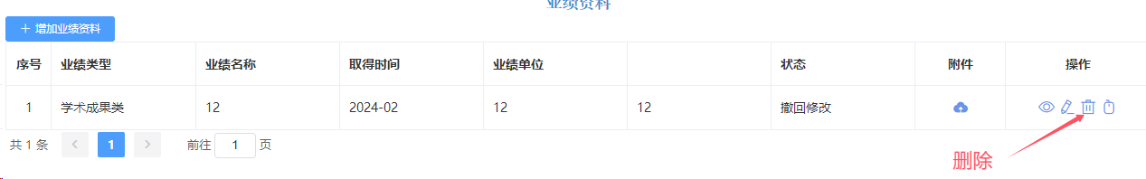
图3.2.3-1业绩资料信息列表删除

业绩上报
信息填写完整后，确认无误可点击列表中的“上报”按钮进行上报，一旦上报后则不能进行修改删除等操作，只能进行查看或者撤回。
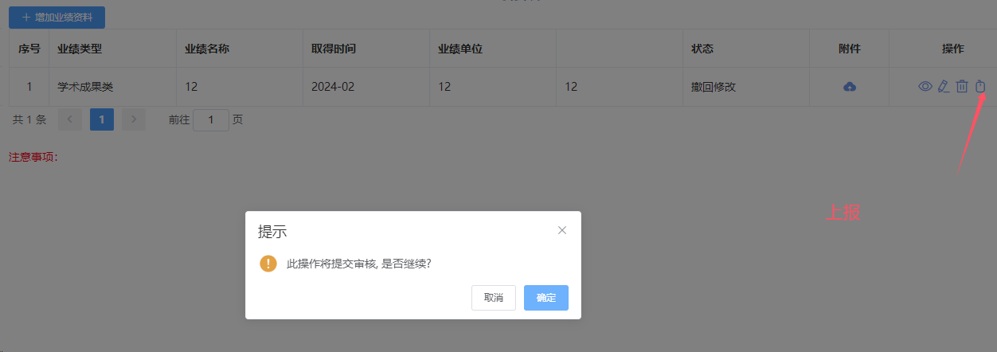
图3.2.4-1业绩资料信息上报

业绩撤回
如发现信息有误，管理用户未进行审批时，可点击列表中的“撤回”按钮进行撤回操作，撤回后可修改信息继续上报。
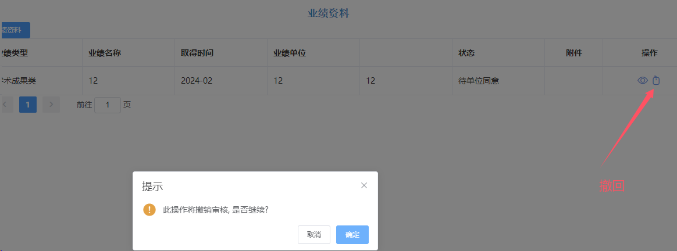
图3.2.5-1业绩资料信息撤回

补充资料

补充资料填报
用户点击“补充资料”进入补充资料信息管理界面，点击列表上方“增加补充资料”，进入补充资料添加界面。
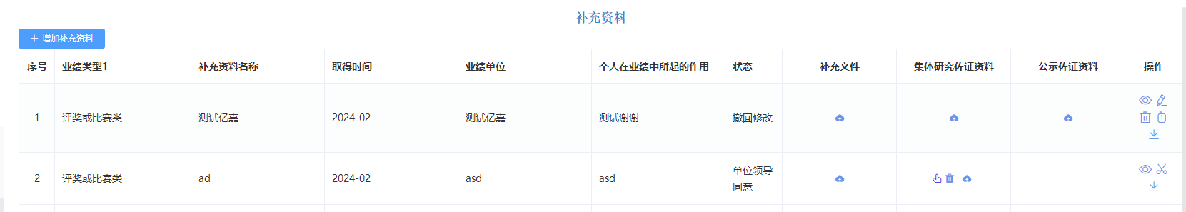
图3.3.1-1补充业绩资料信息
输入补充资料相关信息，点击“选择公共业绩”，可查看相关单位发布的公共业绩信息，可选择与本人相关的业绩信息作为证明信息，确认信息无误后点击“确定”完成信息保存，并在列表中进行展示。
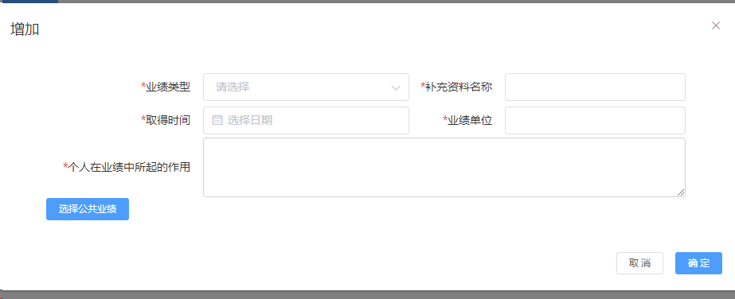
图3.3.1-2补充业绩资料信息新增

图3.3.1-3补充业绩资料选择公共业绩

点击列表中“上传”按钮，可上传对应证明材料，上传后可点击“查看”图标进行查看对应附件，如需替换文件，可直接重新上传，或者点击删除附件后进行重新上传。
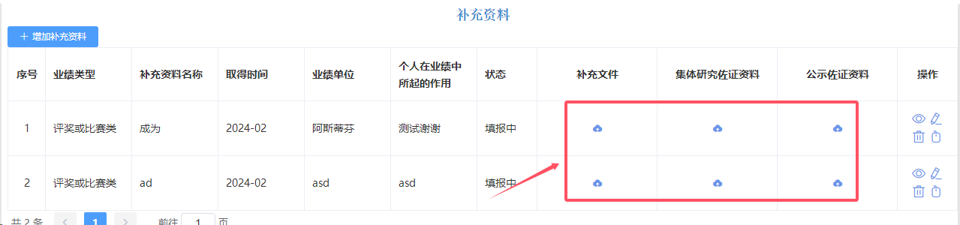
图3.3.1-4补充业绩资料上传附件
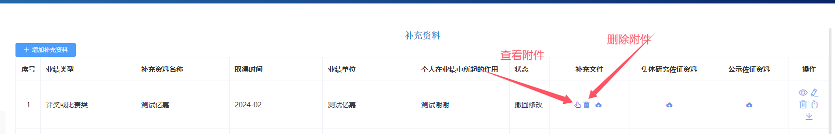
图3.3.1-5补充业绩资料查看、删除附件

补充资料修改
如填写的信息有误，可点击列表中的“修改”按钮进行修改操作。
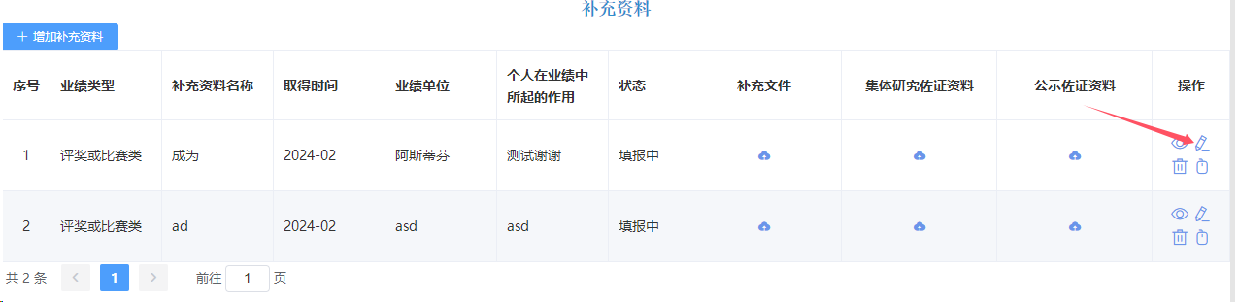
图3.3.2-1补充业绩资料修改列表

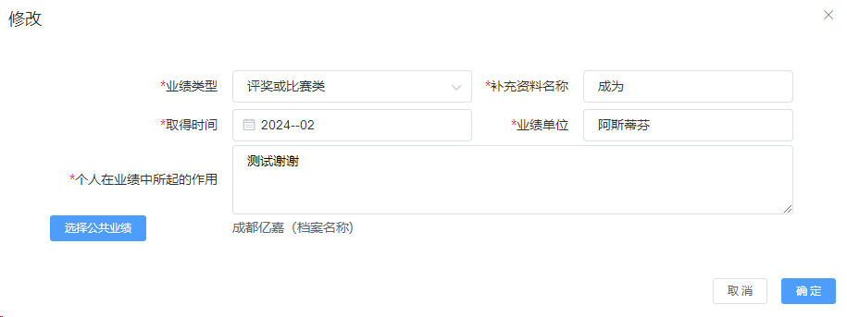
图3.3.2-2补充业绩资料修改

补充资料删除
如填写的信息有误，可点击列表中的“删除”按钮进行删除操作。
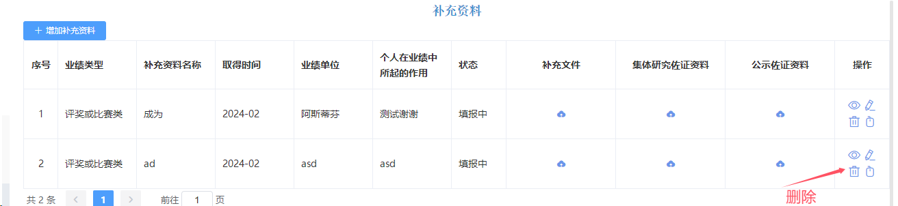
图3.3.3-1补充业绩资料删除

补充资料上报
信息填写完整后，确认无误可点击列表中的“上报”按钮进行上报，一旦上报后则不能进行修改删除等操作，只能进行查看或者撤回。
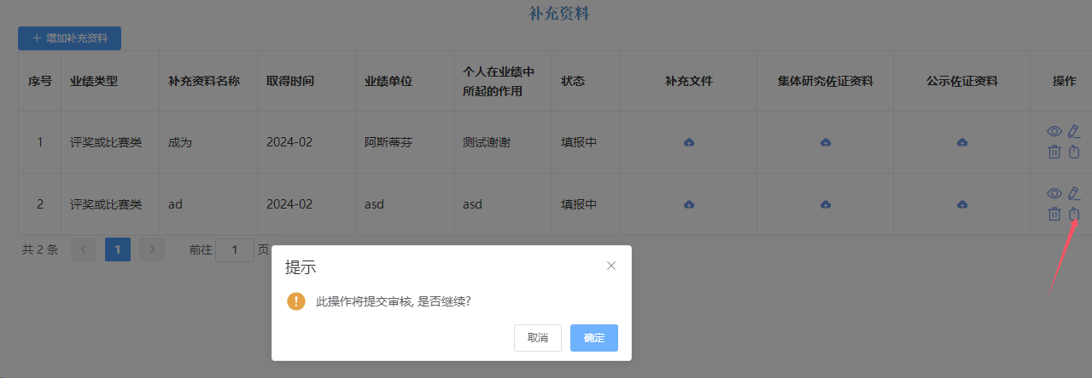
图3.3.4-1补充业绩资料上报

补充资料撤回
如发现信息有误，管理用户未进行审批时，可点击列表中的“撤回”按钮进行撤回操作，撤回后可修改信息继续上报。
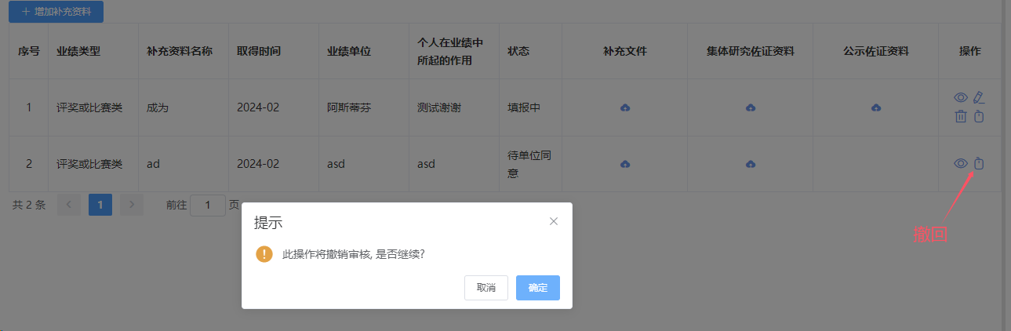
图3.3.5-1补充业绩资料撤回

生成业绩资料
业绩资料经单位经办人或者单位领导进行审核通过后，可在业绩列表后点击“生成”按钮，生成带有“四川省文化和旅游职称评审专用”水印及识别编码的业绩资料。

图3.3.6-1生成补充业绩资料

公共业绩查询
点击公共业绩查询进入已发布的公共业绩信息，可根据单位、档案名称、业绩类型等多种形式进行查询。
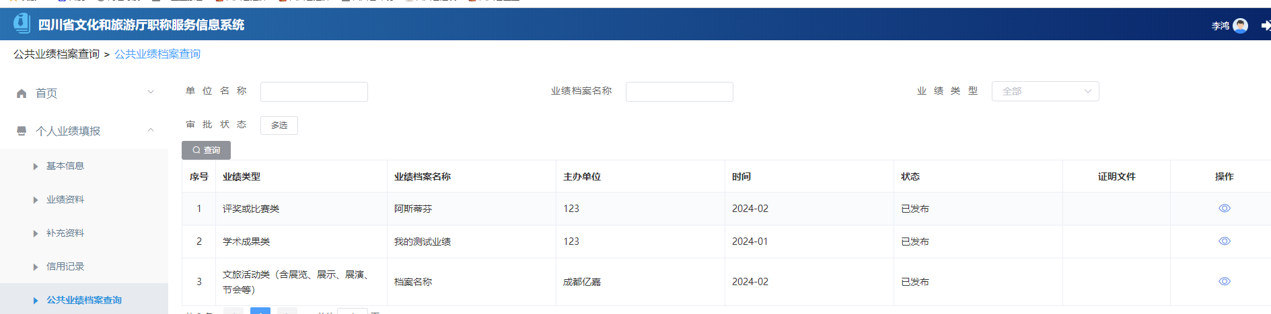
图3.4-1公共业绩查询列表

申请经办人|领导
个人用户点击“申请经办人|领导”菜单进入申请界面，点击“申请经办人/领导”，进入申请界面。
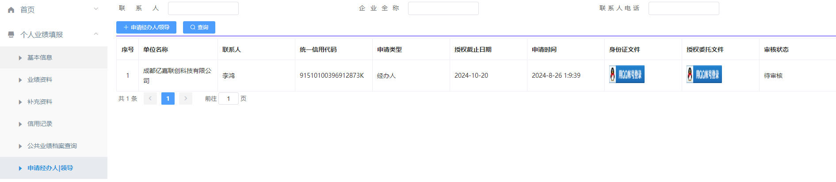
图3.5-1申请单位经办人信息列表
选择申请类型以及授权截止时间，并上传身份证以及授权文件说明，信息填写完毕后点击“提交申请”，提交成功后可在列表上查看申请记录以及状态。
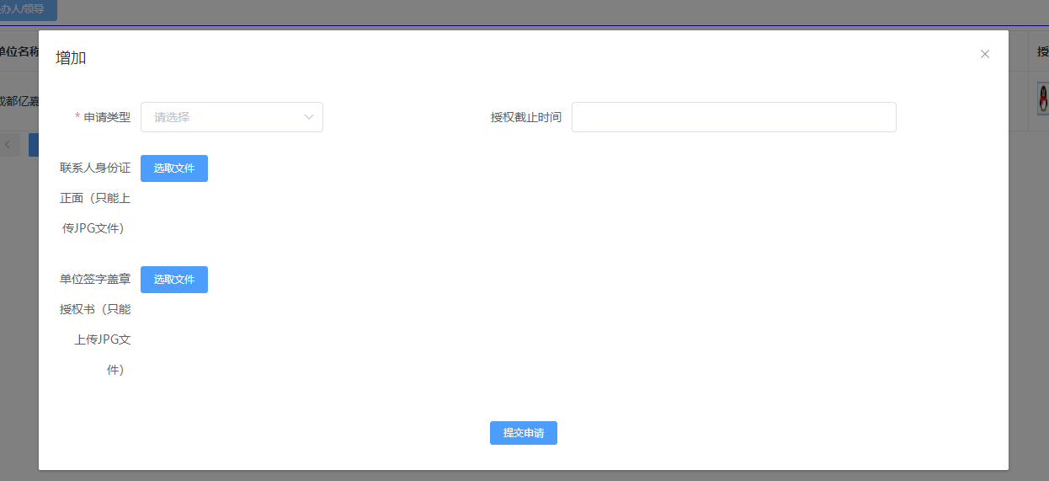
图3.5-2申请单位经办人

单位业绩管理
申请成为单位经办人或者领导，可对单位人员申请的业绩信息进行查看和审批。

公共业绩档案新增
用户点击“公共业绩档案新增”进入公共档案业绩管理界面，点击列表上方“增加公共业绩档案”进入业绩新增界面，输入相关信息，点击“保存”完成公共业绩新增，添加成功后可在列表中查看该信息，点击“上传附件”，可上传对应的证明资料。
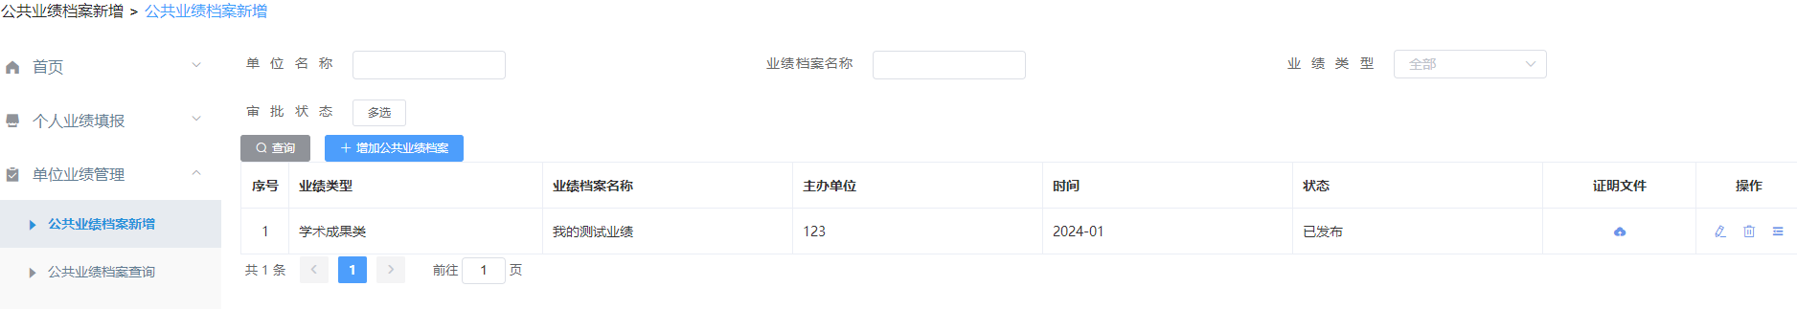图4.1-1公共业绩列表
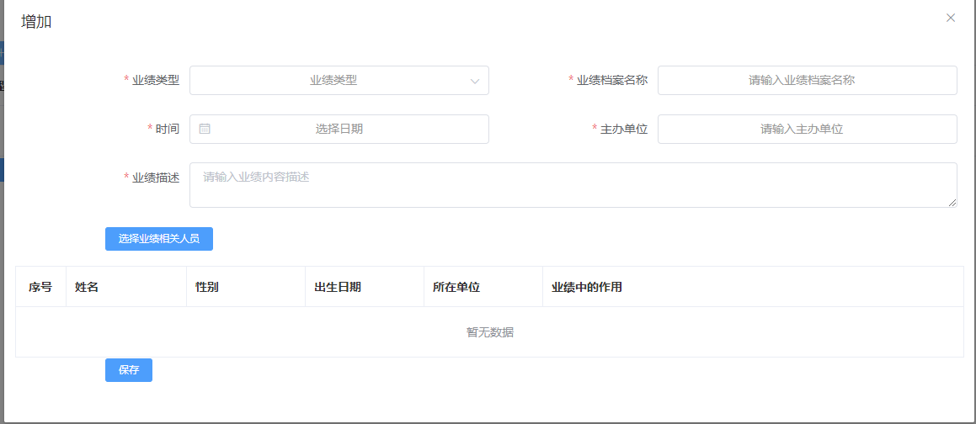
图4.1-2公共业绩新增

公共业绩档案修改
用户点击列表“修改”进入公共业绩资料信息修改界面，修改信息后点击“保存”完成信息修改。
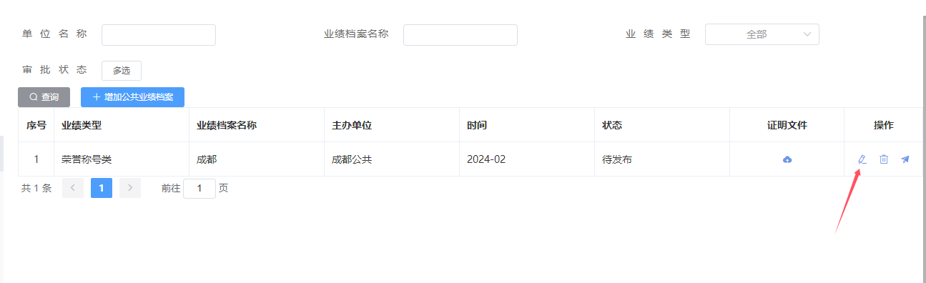
图4.1.1-1公共业绩修改

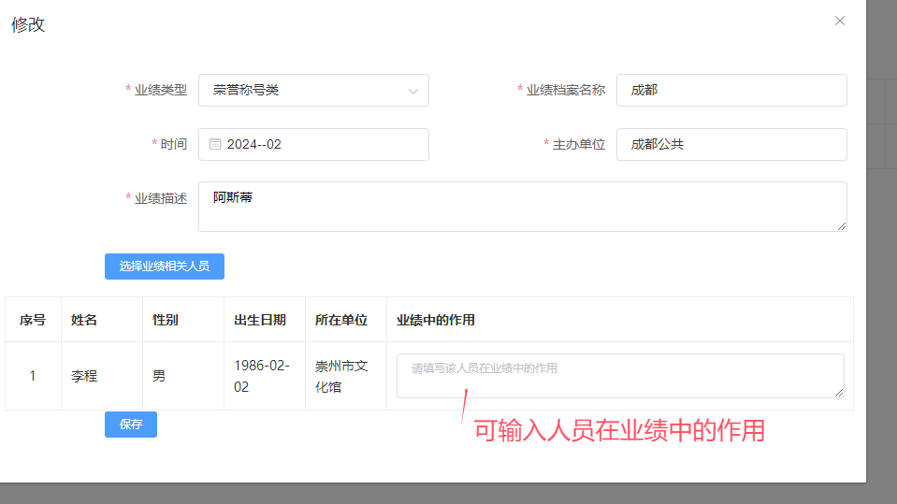
图4.1.1-2公共业绩修改

公共业绩资料删除
如填写的信息有误，可点击列表中的“删除”按钮进行删除操作。
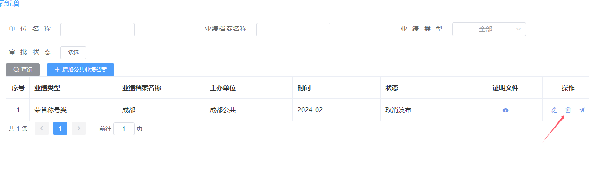
图4.1.2-1公共业绩修删除

公共业绩资料发布
用户点击列表中“发布”按钮，进行信息发布，发布后可在公共业绩查询中进行查看，如需修改，可点击“撤销”按钮进行撤销。
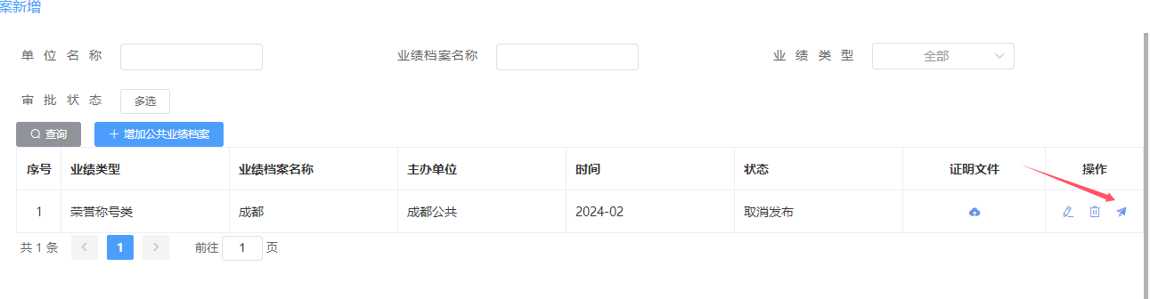
图4.1.3-1公共业绩发布

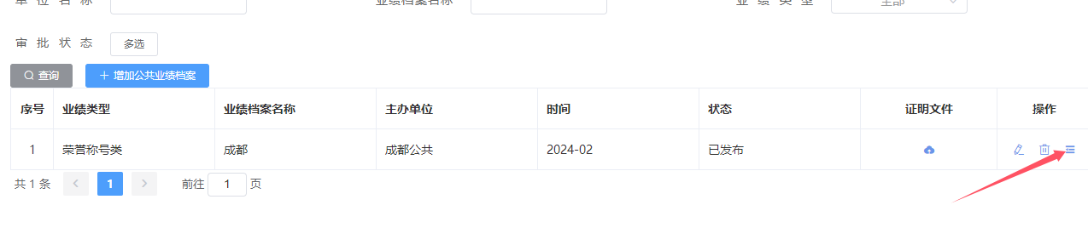
图4.1.3-2公共业绩撤销

公共业绩档案查询
用户点击“公共业绩档案查询”进入公共业绩档案列表，可根据单位名称、业绩名称、业绩类型等进行查询。
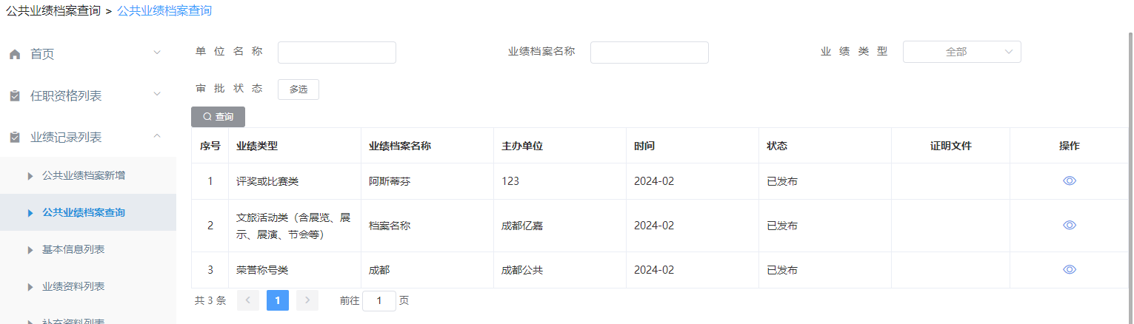
图4.2-1公共业绩查询

基本信息
用户点击“基本信息”进入填报中基本信息管理界面，点击“查看”按钮可查看该用户的详细信息，以及相关的业绩资料和业绩补充资料等信息。
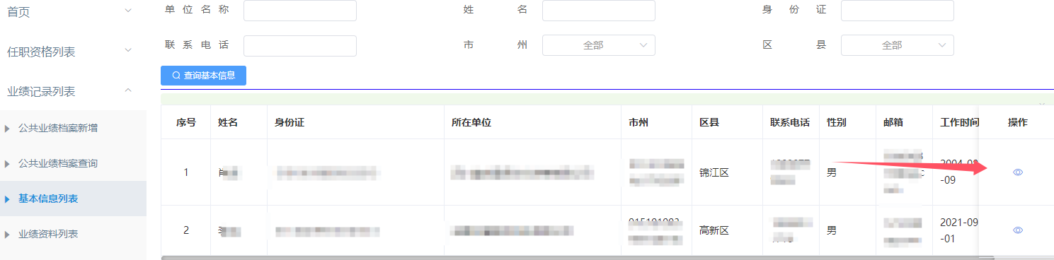
图4.3-1基本信息列表
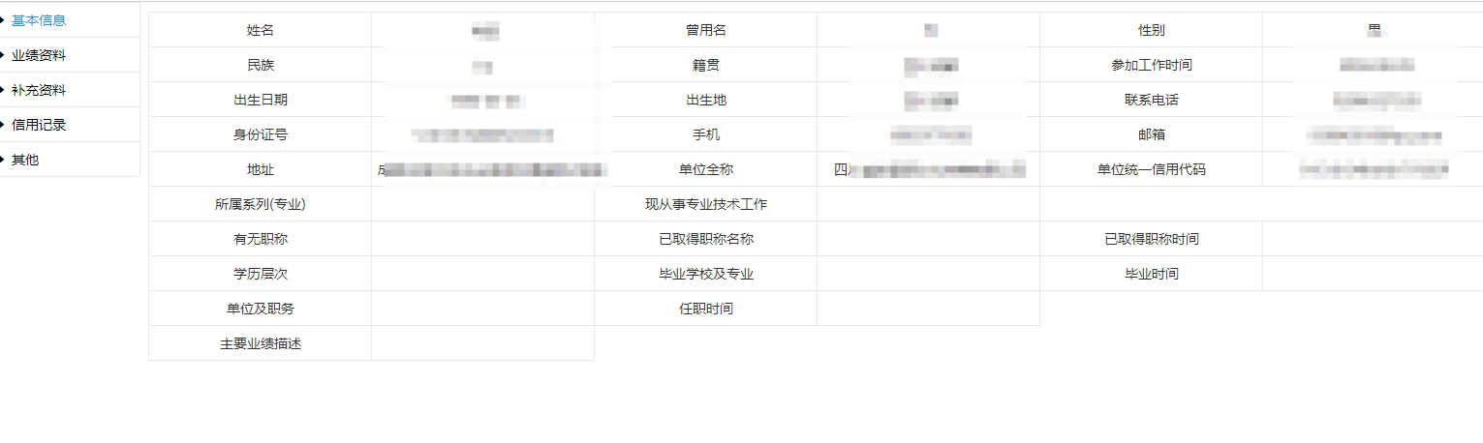
图4.3-2基本信息详情
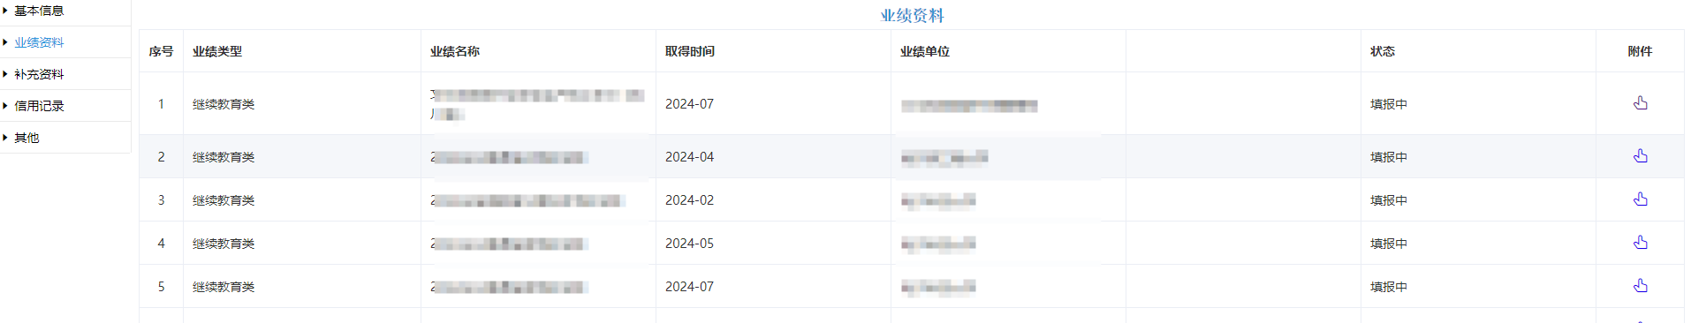
图4.3-3业绩资料详情
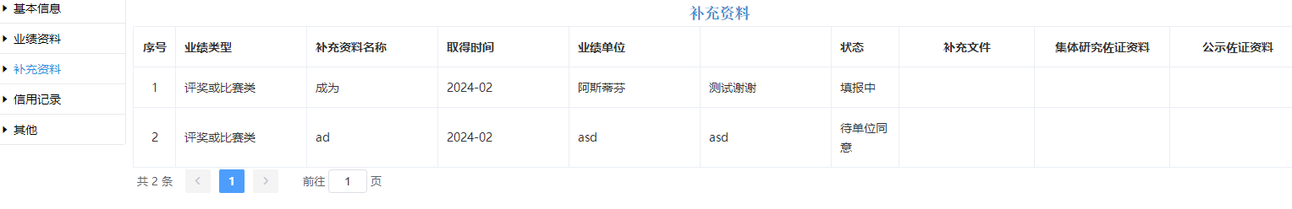
图4.3-4补充资料详情

业绩资料列表
点击“业绩资料列表”进入业绩资料信息列表，点击“查看”可查看详细信息。
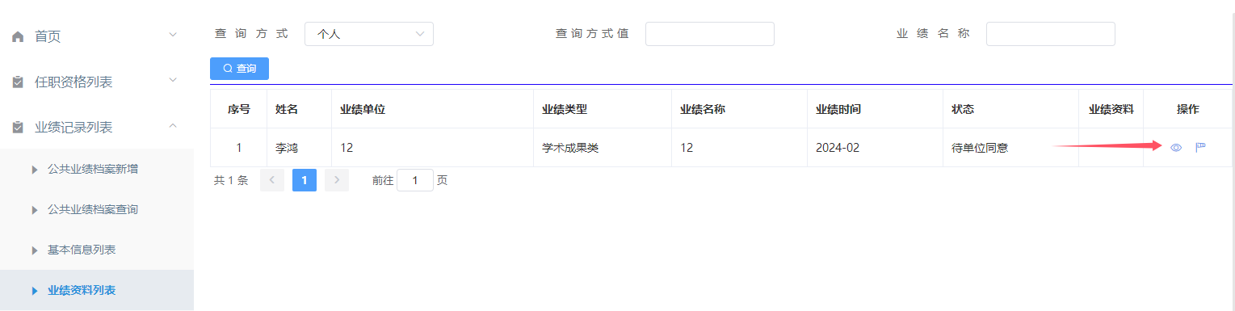
图4.4-1业绩资料列表

点击“审批”进入业绩审批界面，根据用户填写的详细信息，选择评审意见，点击“保存审核意见”完成信息审批。
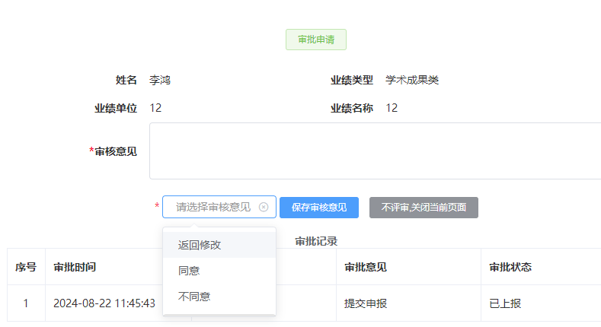
图4.4-2业绩资料审批

补充资料列表
用户点击“补充资料列表”进入补充资料信息管理界面，点击列表中“审批按钮”，进入审批界面。
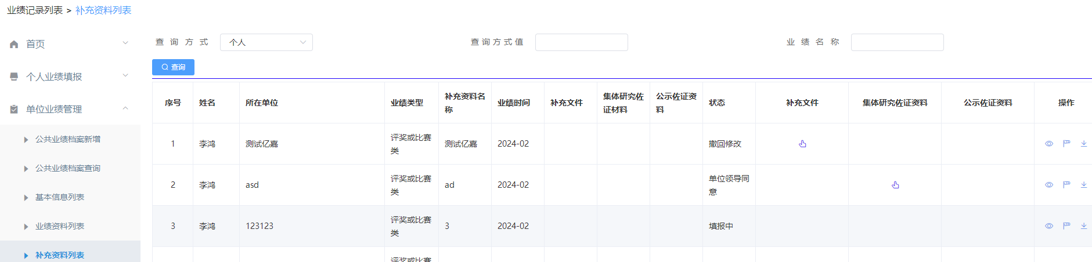
图4.5-1业绩资料列表

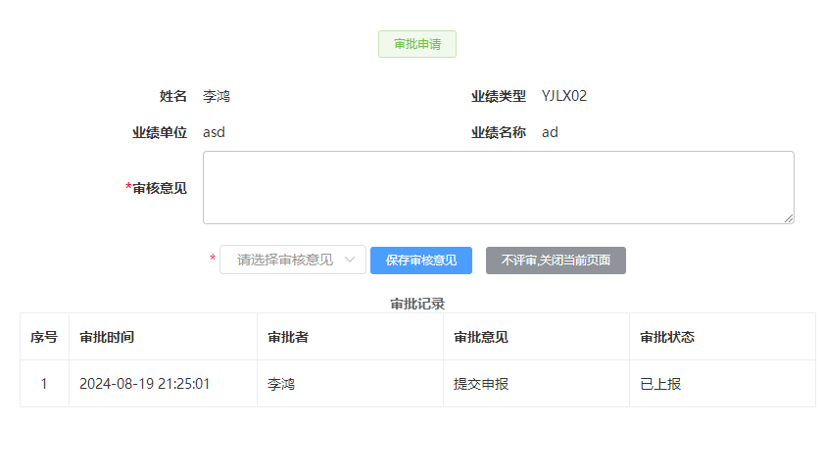
图4.5-1业绩资料审批

四川省文化和旅游厅办公室 2024年8月 日印发
抄送：文化和旅游部、省委宣传部，人力资源社会保障厅。

